嘉義縣立太保國民中學111學年度第二學期第二次段考 一年級國文科試卷
一、選擇題（每題2分，共70分） 命題教師：黃千芹老師
1.下列「」中的形似字，何者讀音完全相同？
（A）「礫」灘／「爍」亮 （B）「籠」罩／朦「朧」
（C）鏗「鏘」／船「槳」 （D）轉「捩」點／流眼「淚」。
2.下列「」中的注音，改為國字後，何者兩兩相同？
（A）地窄人「ㄔㄡˊ」／絲「ㄔㄡˊ」質地 （B）化「ㄌㄧˋ」氣為祥和／風聲鶴「ㄌㄧˋ」
（C）前「ㄐㄩˋ」後恭／龍蟠虎「ㄐㄩˋ」 （D）「ㄇㄧㄠˇ」小微物／「ㄇㄧㄠˇ」視尊長。
3.下列「」中的字義，何組意思相同？
（A）「項」為之強／望其「項」背 （B）合不「攏」嘴／談「攏」生意
（C）中醫「扎」針／死命掙「扎」 （D）稍「微」趨緩／無「微」不至。
4.下列選項中的敘述，何者用字完全正確？
（A）溪頭是一族迷人的風景，而擁族在這裡的那些茂密的竹林，乃是風景中的風景
（B）他們一家五口全靠爸爸的工作維持生計，生活可說是十分拮倨
（C）無論嫌犯如何狡猾，很難逃得過檢察官的明察秋豪
（D）她在占卜過後，每天足不出戶、滴水不沾。
5.「開門揖盜」與「引狼入室」兩個詞語的關係與下列何者並不相同？
（A）巴蛇吞象／欲深谿壑 （B）門庭若市／門可羅雀 （C）黃粱一夢／南柯一夢 （D）曲高和寡／陽春白雪。
6.下列句子中，若使用後者的詞語替換，何者並非同義詞？
（A）經過多年奮鬥，他在電子科技「領域」貢獻卓越／範疇 （B）這場遊戲以「占領」對手堡壘後宣告結束／堅守
（C）若想在團體中「立足」，體貼對方是必要的能力／安身 （D）一群人「佇立」在站牌下，等候公車／久站。
7.下列文句「 」中的詞語，何者使用正確？
（A）健身有成的平平，展現他「質樸」的體態 （B）她的表情裡「幽微」地隱含著苦衷，似乎另有隱情
（C）在吵架過後雙方「盡釋前嫌」，互不見面 （D）在傳統習俗中，房屋風水避「煞是」老人家最注重的。
8. 請問上列帶有「然」字的成語，將其代號配對進正確的句子中，何者使用錯誤？
（A）阿義不顧個人生死，為國家挺身而出的行為，令人「肅然」起敬
（B）小梅雖然是低收入戶，但勤奮好學，「怡然」自得，不因身份而自卑
（C）搬家時，工人用吊車把鋼琴這個「龐然」大物吊上樓去
（D）面對這個突如其來的消息，眾人不禁「井然」有序。
9.「天空清明，森林還醒著。樹頂光禿禿的枝條被風吹著，像牙齒碰撞般卡答作響。艾倫戴爾王國的公主安娜緊緊抓攏披肩，狂風不斷拉扯她的辮子。她瞇眼看向樹叢，樹葉沙沙作響，安娜捂著嘴免得自己笑出聲音。錯不了，那肯定是她的姊姊艾莎。白雪皚皚的樹叢中確實有人正盯著她瞧。她屏息一步步靠近，樹叢內的身影一轉身，安娜這才發現自己弄錯了，在流轉的光線下，她看到的不是金髮……是______________，安娜噤聲不敢尖叫，深怕被注意到。」根據這段文字的描述情境，畫線處填入下列何者最恰當？
（A）白狼銳利的黃眼珠緊盯著安娜.，牠咆哮了數聲
（B）白狼興奮地窮追不捨，不讓安娜脫逃
（C）高大的白狼伸展修長的四肢，異常優雅地步出樹叢
（D）一抹身影倏地衝出，艾莎落地牽起妹妹的掌心。
10.運用超過客觀事實的文句，使其表達的形象更加凸顯，以加深讀者印象的手法，叫做「誇飾」。下列句子中，何者
並未運用「誇飾」以營造文學效果？
(A) 回首過去，我彷彿做了一場淒慘的噩夢，不堪回憶 (B)他愛看書的程度巴不得將整座圖書館都放進他的口袋中
(C)小弟不小心把我的模型撞壞，我氣得火冒三丈 (D)總統候選人辯論會上口水淹沒了觀眾席。
11.文章中若能適當運用「擬人」修辭，能使靜態生物表現出「動感」，增添生動活潑的視覺效果。請問下列句子中，何者
並未運用「擬人」？
(A)我面對著這麼一群生氣勃勃的青竹，不自主地便鑚進它們的行列裡去，去親近它們，去細察它們
(B)竹子們是喜歡跑到山頭上去聚居的，它有意跑到這片山野裡來製造風景
(C)每一棵竹子都在不顧一切地往上鑚挺，看起來就好像是要去捕星星，也好像是大家一起去搶奪那片藍天
(D)竹子除了專心專意地生長，再也不懂其他的了，那種急著生長的樣子，看上去有些近乎痴傻。

12.下列各字與其造字法則的配對，何組完全正確？
(A)休、本：皆為會意字 (B)辮、炙：皆為形聲字 (C)子、心：皆為象形字 (D)火、上：皆為指事字
13.下列有關中文字造字法則的敘述，何者正確？
（A）倉頡造字是先創造六種造字法則，稱為「六書」，然後再依此造出文字
（B）文字是東漢的許慎所研究得出，並規定獨體為「文」，合體為「字」，比如「末」、「冊」、「森」皆為「文」
（C）中文字中以「形聲字」最多，它是由「形符」及「聲符」組成，如「雞」、「衷」、「忠」等皆是
（D）會意字是合成兩個以上的文字來表示一個意義，如「祭」、「解」、「鳥」等。
14.「月落烏啼」這四個字，使用了哪幾種造字法則？
（A）會意、形聲（B）象形、指事 （C）指事、會意 （D）象形、形聲。
15.土芭樂的生存之道一文中，作者採用對比法以呈現事物特點。飛虎在學習完後，作了下列比較表格以幫助理解。但在其表格的比教項目中卻只有一項填寫正確，其正確之處為何？
比較項目 | 土芭樂 | 外來種芭樂
（甲）口感 | 乳黃果實，長的彆扭 | 肥碩豐腴，色澤鮮亮
（乙）視覺 | 香氣四溢 | 少了土香
味覺 | 果肉常半硬半熟，籽多 | 果肉飽滿肥大，籽少
（丙）嗅覺 | 腐熟軟塌 | 清脆均勻
（丁）舊時印象 | 因為不好採摘且果肉成熟度不一，印象不佳 | 比土芭樂肥大，較有市場優勢
轉折 | 年紀增加、智慧增長 | 無
想法的改變 | 體悟到其生長策略 | 浮升同情
（A）甲 （B）乙 （C）丙 （D）丁。
16.土芭樂的生存之道：「通常，掉落的多半已熟爛，縱使沒有熟果掉落，站在芭樂樹下，閉上眼，深呼吸，照樣聞得到那
種質樸的香氣，籠罩整個空間。有一回忍不住，就近摘了熟透的一顆，不過李子般大，試咬之，腐熟軟塌的果肉，自
齒間傳出，口感欠佳，不若時下珍珠芭樂的脆實，果肉熟度亦不均勻。再摘一顆皮硬青綠的，盡是粗澀之感，但它繼
續報以芳醇之味，教人憶起兒時摘食的快樂。」對於文中敘述，下列何者說明正確？
（A）作者從多種感官角度進行描寫，從實到虛，由具體描摹至抽象情感，層次豐富
（B）作者認為時下珍珠芭樂果肉熟度不均勻、皮硬青綠，比不上土芭樂的質樸
（C）作者認為土芭樂雖然只有李子般大，但其口感比香味醇厚許多
（D）作者以芭樂香味串連兒時回憶，再以聽覺連結童年之樂。
17.在土芭樂的生存之道一文中，敏敏觀察到其寫作結構的順序為：土芭樂的外形感官摹寫土芭樂的特性轉折理解
了其生存之道想法改變態度改變。並試著將其運用到短文寫作當中，得到了老師的喝采。請問下列哪一短文有可
能是敏敏寫出的文章？
- 仙人掌展現了在逆境中的適應力，讓我們領悟到在劣境中只要擁有頑強的生命意志，便總能找到出路。當我們面對不順心的考驗時，想想仙人掌，讓自己在不友善的困境下調整自己、適應環境，便是仙人掌教會我的事。
- 體型小巧的壁虎有一對大而突出的眼睛，身體扁平、四肢短小。小時候覺得壁虎會掉尾巴，觸感噁心，長大後才明白，在關鍵時刻斷尾自保，這種看似慘烈犧牲的背後，隱藏的是果決的判斷和求生的欲望，因而敬佩它的意志。
- 水筆仔四周的泥土和河水中，都含有很高的鹽分，種子沒有辦法發芽生長，於是水筆仔便發展出一種特別方式，
使種子留在樹上，先發芽，長成幼苗再垂直落地。因此水筆仔的外形筆直，故而得名。
- 越近午時，豬舍裡燠熱越重，混著豬糞豬尿的爛稻草，臭氣濃烈，燻得我直想放下手中的鏟子。我厭惡著豬糞，
母親卻埋首工作，不發一語。我滿肚子氣，埋怨著豬糞、埋怨著豬舍、埋怨著童年。直到這些成為了兒時的追憶。
18.文言文中常使用代名詞指稱已提過的對象。於兒時記趣一文中下列各組的「之」，何者代稱的對象不正確？
（A）使「之」沖煙飛鳴：蚊子 （B）昂首觀「之」：蚊子
（C）為「之」怡然稱快：鞭打癩蝦蟆 （D）觀「之」，興正濃：二蟲相鬥。
19.下列對於兒時記趣一文中字句的理解，何者錯誤？
（A）盡「為」所吞：被 （B）「徐噴以煙」還原回去應為「以煙徐噴」，「以」字解釋為「用」
（C）以叢草「為」林、以蟲蟻「為」獸：因為 （D）「蓋」一癩蛤蟆也：原來是。
20.兒時記趣中作者遇見二蟲及癩蝦蟆的過程，其情緒變化和事件結局，依序為下列何者？
（A）沉醉出神震驚神定憤怒懲罰癩蝦蟆 （B）觀察想像陶醉怡然稱快拍手叫好
（C）沉醉出神憤怒驚恐神定懲罰癩蝦蟆 （D）驚恐陶醉神定憤怒膽怯逃走。
21.兒時記趣一文中運用了「真實（實）、想像（虛）交錯」的手法，下列虛與實的配對，何者正確？
（A）「徐噴以煙，使之沖煙飛鳴，作青雲白鶴觀」→虛者為青雲，實者為煙
（B）「夏蚊成雷，私擬作群鶴舞空」→虛者為蚊，實者為鶴
（C）「以土礫凸者為丘，凹者為壑」→虛者為土礫，實者為丘壑。
（D）「忽有龐然大物，拔山倒樹而來，蓋一癩蝦蟆也」→虛者為拔山倒樹，實者為龐然大物。
22.關於兒時記趣一文中，作者談及「物外之趣」的旨意，何者正確？
（A）作者認為微物能帶給生活許多樂趣，期許人們養成吹毛求疵的習慣
（B）喜歡細心觀察事物，是作者能夠時常體會物外之趣的主因
（C）將生活瑣事比喻為有樂趣的事物，進而勉勵人們多享受生活
（D）自然界多有意外之喜，鼓勵人們平時多多探索自然。
23.描繪景致時若能將客觀細膩的寫實與充滿情感的想像揉雜書寫，則更能體現情境的氛圍。下列選項何者未運用「寫實與想像交錯」的寫作手法？
（A）看天光雲影在山間的映照徘徊，起初覺得眼前的危崖峻嶺一直在對我俯瞰逼來，帶著十足威嚇的意思，使人不由
自主正襟危坐著面對它的雄偉
（B）最好吃的土芭樂是偷摘來的。以前我最會爬樹，打量目標，看準落腳點，一抓一蹬，攀上白滑樹幹，眼尖手快找
芭樂，忽然傳來叱罵，我立刻躍下樹枝，撒腿飛奔，邊跑邊啃，更覺那果子香甜非凡
（C）大風暴已脫了韁，正在以雷霆萬鈞之勢奔馳，閃電一次接著一次，像一條渾身帶火的赤練蛇，飛過天空，照亮了
那渾沌洶湧的浪潮捲滾著的雲層
（D）仰望著由濃密蔽天的樟木交織而成的綠色天帳，彷彿可以看到陽光能量在樹葉間流動，時而穿樹乍現的藍天，則
似乎在提醒著我們，別忘了閉上眼，乘著樹梢沙沙作唱的歌聲，再回到那年的歡樂時光中。
24. 諾貝爾化學獎得主冉特喬奇說：「發現是看到每個人都看到的東西，但卻思考無人想到的東西。」根據這段話，其認
為「發現」的關鍵是下列何者？
（A）思考不曾留意之處 （B）發揮想像力 （C）明察秋毫 （D）學與思並重。
25. 關於溪頭的竹子一文中，有關溪頭竹子的特性，下列何者敘述正確？
（A）非常筆直、細瘦但分布稀疏 （B）生長稠密，高大直挺而講究秩序、固守領域
（C）平凡地生活，平凡地生長 （D）喜愛群聚而生，與其他林木和諧地共同生長。
26.下列關於溪頭的竹子一文中所展現的意涵，下列何者敘述正確？
（A）以擬人法描述竹子的青蔥翠綠，獨具美感 （B）溪頭竹子的獨特之處在於不願與其他竹子分享、獨善其身
（C）作者欽佩高聳竹子所展現出盡力拚搏的傻勁 （D）作者多用誇飾法描述竹子的蓬勃生命力與其獨特姿態。
27.溪頭的竹子：「讓自己去站到一棵竹子的身邊，然後，昂起頭來向上望，看看它是以一種什麼樣子的姿勢挺拔起來的，希望能從它的身上學一點點如何才能挺拔的祕訣，如何才能昂然而立的本領。」透過情感的投射，我們可以從植物身上學到某些啟示或精神。下列何者之標題與此段敘述內涵相差最遠？
（A）靜觀萬物：陶然自得，處處留心皆學問 （B）自然美學家：能發現植物意趣之美的眼睛
（C）解剖植物：竹子細胞內昂然挺立的祕密 （D）物外之趣：好鳥枝頭亦朋友，落花水面皆文章。
28.詠物類的文章常透過描寫客觀事物，來抒發和傳達作者的某種情感、思想和志趣。比如清代鄭燮的詠竹石詩：「咬定青山不放鬆，立根原在破巖中。千磨萬擊還堅勁，任爾東西南北風。」請判斷下列何者比較接近作者於本詩中所表達的內在情感？
（A）堅定信念、不屈不撓 （B）讀書破萬卷，下筆如有神
（C）滿招損，謙受益 （D）人生只有走出來的美麗，沒有等出來的輝煌。

29.

「淨洗鐺，少著¹水，柴頭罨²煙焰不起。待他自熟莫催他，火候足食他自美。
黃州好豬肉，價錢如泥土，貴人不肯吃，貧人不解³煮，早晨起來打兩碗，飽得自家⁴君莫管。」
1.著：ㄓㄨㄛˊ，裝填。 2.罨：一ㄢˇ，覆蓋。 3.不解：不懂得。 4.自家：自己。

關於這段蘇軾豬肉頌的記載，下列解讀何者最不恰當？
（A）烹煮美味豬肉的秘訣，為淨鍋、少水、慢燉 （B）豬肉價格低下原因是因貧富差距大
（C）作者非常喜愛吃豬肉 （D）作者對於烹煮豬肉有自己獨特方法，本文可見其獨享美食的心境。

30.
（一）數學是替不同的東西取相同名字的藝術。 （龐加萊）
（二）數學可以對比各種各樣的現象，並發現連接這些現象的祕密類比關係。 （傅利葉）

這兩句話共同傳達對數學的定義，與下列何者最接近？
（A）破除事物的標籤成見 （B）以理性觀察各種現象 （C）以精確語言描述差異 （D）找出事物的共通之處。
31.泰戈爾：「讓你的生命在光陰的邊緣上閃耀，就像露珠在葉脈上閃耀一樣。」這句話在說明下列何種道理？
（A）再美麗的包裝，終究會暴露自己的缺點 （B）生命如朝露般短暫易逝
（C）珍惜時光，散發生命之光 （D）附著在葉脈上的露珠最絢麗
32. 「我想和你一起盪鞦韆╱往後盪到達天空的頂點╱往前盪到達海洋的邊緣╱就這樣擺盪╱直到模糊了的界線╱我要把你寫進故事╱分配一個幸運的給你╱我要把你畫進我的畫裡╱當時間往前╱不斷把風景丟到後面╱保留你，做我心中的。」根據本詩內容判斷，空格處依序應填入下列何者？
（A）歲月╱情節╱偶像 （B）淚水╱微笑╱負荷 （C）青春╱戲份╱等待 （D）空間╱角色╱靜物。
33.
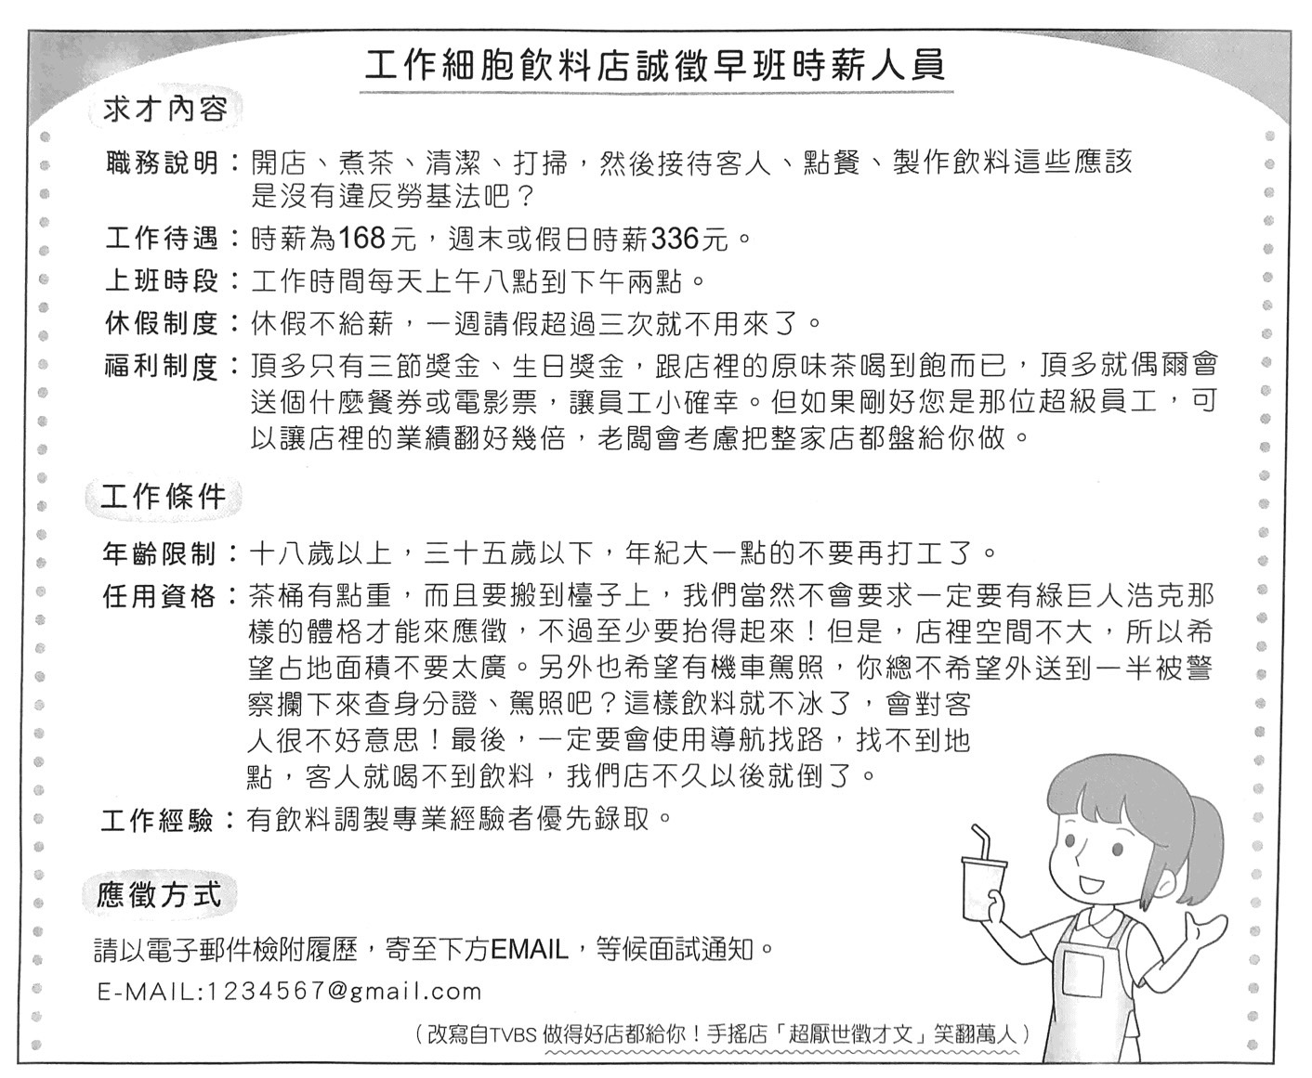
依照上圖的條件，請問下列何人所投的履歷最適合被錄取？
應徵者 | （A）紅血球 | （B）白血球 | （C）血小板 | （D）巨噬細胞
年齡 | 花信之年 | 而立之年 | 不惑之年 | 弱冠之年
身高／體重 | 155cm／38kg | 160cm／68kg | 163cm／52kg | 172cm／61kg
經歷 | 1.當過半年咖啡廳服務生  2.曾在成品書店打工一年 | 1.沒有智慧型手機導航  2.曾擔任機車物流人員 | 1.曾在簡餐店擔任飲料吧檯人員  2.目前經營個人直播網站 | 1.曾在餐酒館當過花式調酒助理  2.曾擔任餐點外送員
34.寒流來襲，美芽想要煮薑母鴨、麻油雞來進補，但又怕家人的健康受影響，根據下圖，下列哪個選項的風險敘述是正確的？
服用下列藥物時
要避免吃
薑母鴨、麻油雞
藥物 | 與酒交互作用 | 症狀
乙醯胺酚(如止痛藥、綜合感冒藥) | 提升肝毒性風險 | 肝傷害
非類固醇抗發炎藥 | 增加腸胃道出血可能 | 腸胃潰瘍出血
降血糖藥 | 低血糖作用延長 | 昏迷、頭痛
降血壓藥 | 加強血管擴張 | 低血壓
抗生素 | 減緩酒精代謝 | 心悸、噁心嘔吐
資料來源:衛生福利部

野原一家健康報告書
人名 | 健康報告
野原廣志 | 高血壓，須服用降血壓藥
野原小新 | 感冒，須服用抗生素
野原小葵 | 過敏，須服用非類固醇抗發炎藥
野原美芽 | 高血糖，須服用降血糖藥

（A）美芽吃降血糖藥與酒交互作用後，會使低血糖作用延長
（B）廣志服用降血壓藥時搭配麻油雞湯，會減緩酒精代謝
（C）小新服用抗生素時又吃薑母鴨、麻油雞會產生昏迷的症狀
（D）小葵吃非類固醇抗發炎藥會與酒產生交互作用，提升肝毒性風險。
35.曉晨將下列詠物詩與動植物配對，卻只有一個配對正確，請問是哪一個呢？
（A） | 頭上紅冠不用裁，滿身雪白走將來。  生平不敢輕言語，一叫千門萬戶開
（B） | 碧玉妝成一樹高，萬條垂下綠絲絛。  不知細葉誰裁出，二月春風似剪刀 | 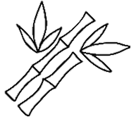
（C） | 持螯更喜桂陰涼，潑醋擂薑興欲狂。  饕餮王孫應有酒，橫行公子卻無腸。 | 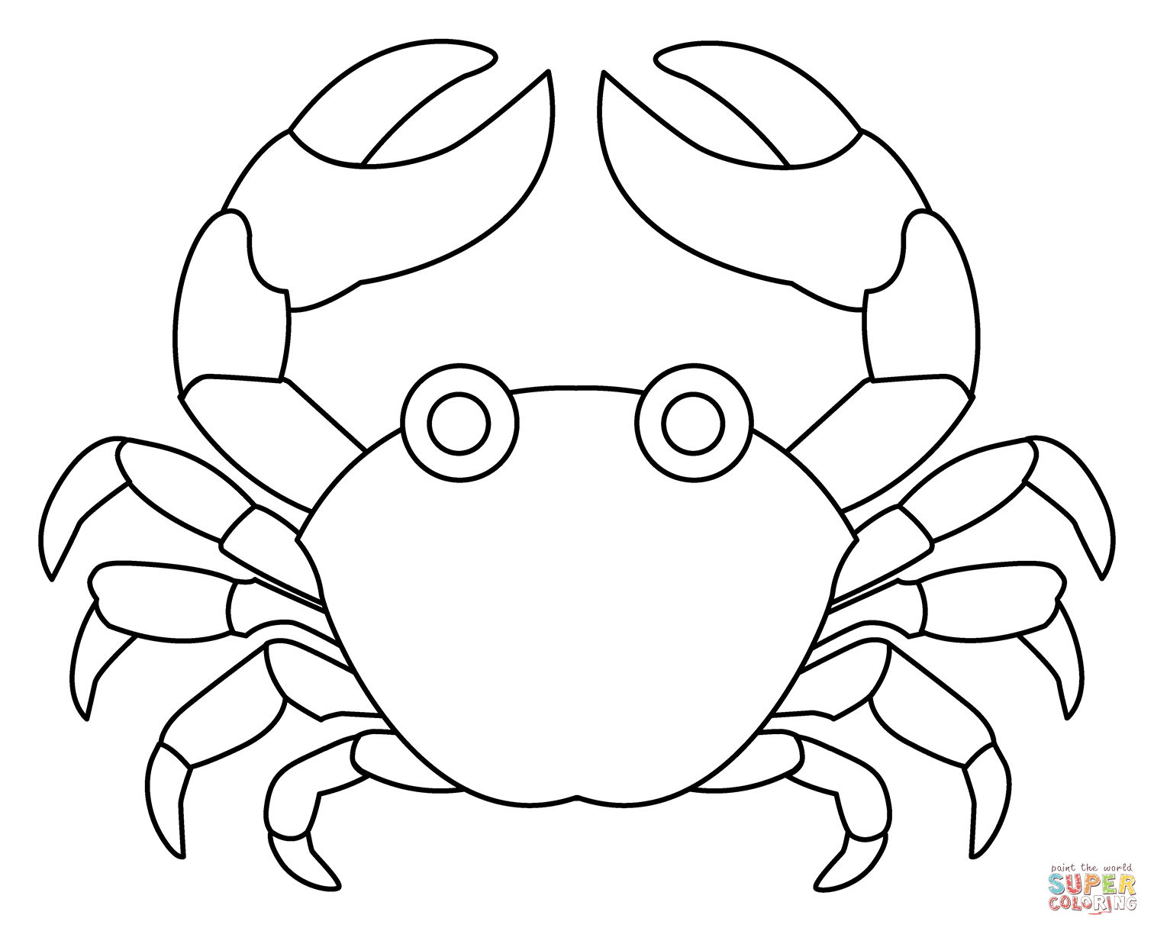
（D） | 花開不併百花叢，獨立疏離趣未窮。  寧可枝頭抱香死，何曾吹落北風中。 | 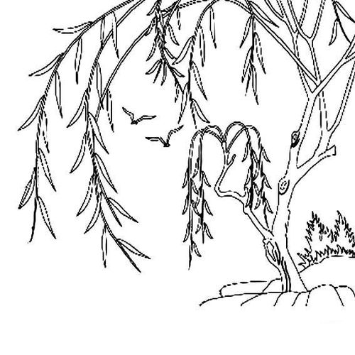

二、題組（每題2分，共30分）
（一） 四時田園雜興(節錄) 范成大
- 高山二麥接山青，傍水低田綠為耕。桃杏滿村春似錦，踏歌椎鼓過清明。
- 杞菊垂珠滴露紅，兩蛩相應語莎叢。蟲絲罥盡黃葵葉，寂歷高花側晚風。 罥：音ㄐㄩㄢˋ，懸掛。
36.關於這兩首詩的內容，下列敘述何者錯誤？
（A）甲詩描繪遠景，乙詩描繪近景 （B）甲詩營造歡度佳節的氣氛，乙詩呈現收成慘淡的景象
（C）甲詩應歸於春日田園雜興，乙詩應歸於秋日田園雜興 （D）兩詩皆兼顧視覺與聽覺的摹寫。
37. 若要將乙詩拍成影片，下列畫面依序該如何運鏡？
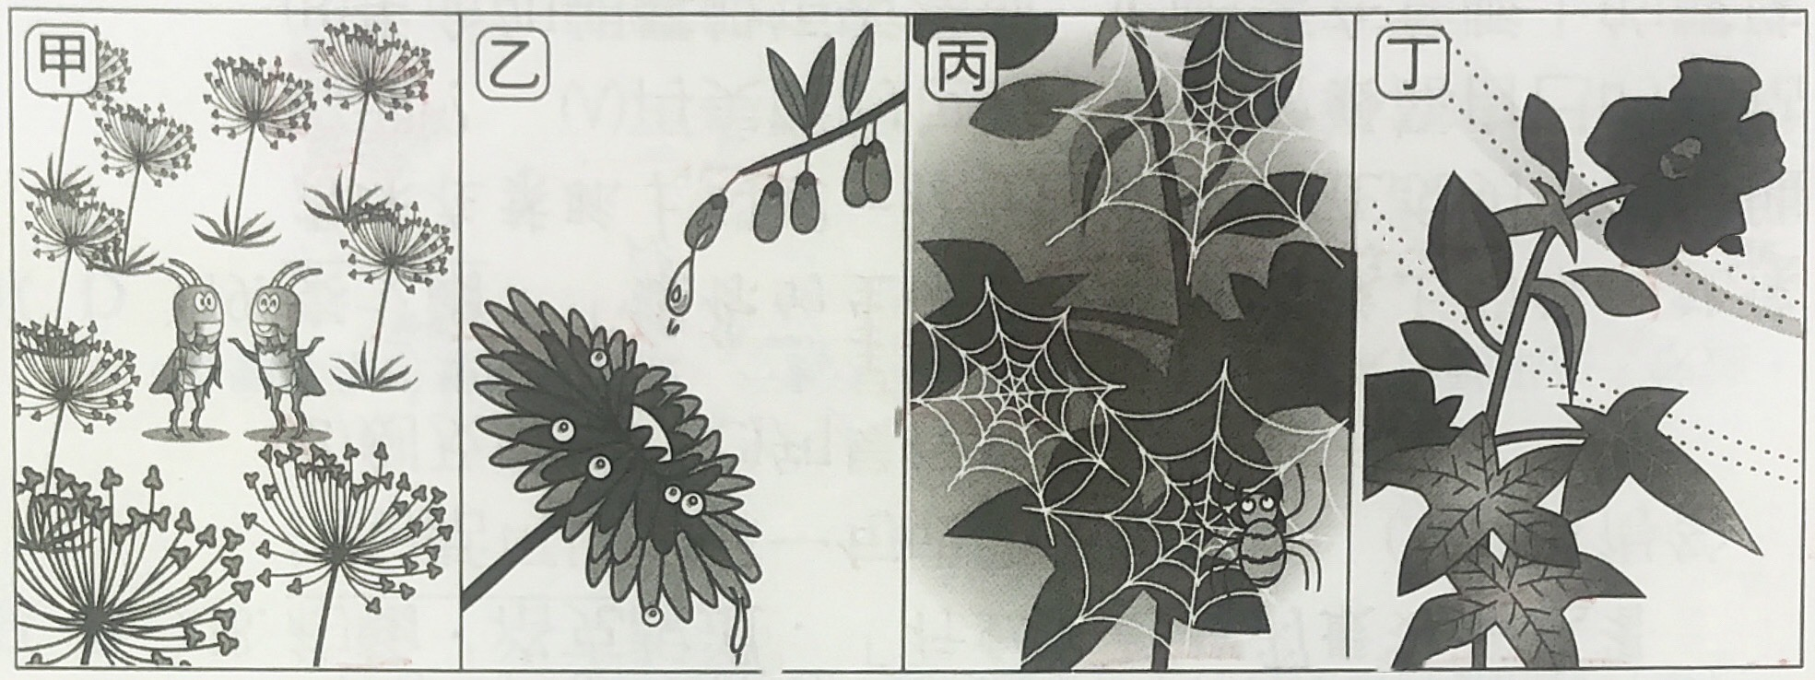
（A）乙甲丁丙 （B）丙甲乙丁 （C）乙甲丙丁 （D）甲丁乙丙。

（二） 結繩記事(節錄) 阿布
打結是外科最基本的工夫。割斷的血管，需要繩結紮緊止血；而切開的傷口，更有賴繩結將分開的兩側組織對齊、靠攏，以利生長。簡單的結應用在生活各處，繫著鞋帶，繫住衣服。但外科結垂吊著病人的生死，若是節鬆開了，無疑是一場大災難；在血管則大量內出血，在筋膜則傷口癒合困難，臟器疝出。那些關鍵的結必須打得果決、牢靠，且任勞任怨，直到數月後傷口癒合，線崩繩解，再慢慢的被人體吸收，一切了無痕跡。
據說住院醫師在桌腳綁了無數個繩結之後，才能站上手術臺，在病人身上打結；值班室那些繩結，如原始人的結繩記事一般，記錄著年輕醫師們在手術臺之外埋頭練習的痕跡。常有住院醫師上刀上到一半被主刀醫師轟下來，在旁練習打一百個結，才能再次刷手，回到手術臺。
外科實習之前，有一堂職前訓練課程專講繩結。來上課的是外科總醫師，帶著幾位住院醫師作為助教，發下一大把絲線，分頭教我們在原子筆上打結、在鑰匙圈上打結、在任何東西上練習打一個又一個的外科結。不同於其他的繩結往往服貼於繩索之上，外科結總是昂頭翹尾，如一條驕傲的龍，穿梭在人體組織之間；彷彿藉由精湛的外科結，我們可以再次連結分離的血肉，接起原本斷裂的生命。外科結有許多種打法，醫師們各有各的門派。有人雙手翻飛，有人習慣單手結繩，也有人愛以器械互相鉤繞，一推一拉，成串繩結挨埃擠擠咬在一起。
帶我們的住院醫師學姊一面打結，一面跟我們聊著外科的趣事，變魔術般，絲線不斷在指間繾綣成捲。我們驚嘆於她熟練的速度，學姊笑笑，只說：「速度並非必要，重點是每一個結都必須打緊，打牢，扎扎實實，無論發生什麼事都絕對不能鬆開。」或許有人認為手術刀最能代表外科醫師，鋒利冷酷，刀起刀落代表著訣別某些生命中曾經重要的事物，也意味著重生；然而大部分的外科醫師比較像是繩結，默默地承受著張力，以自身搭建血肉之橋，讓生命穿過他們，得以延續。
38. 下列何者最能說明本文的主旨？
（A）面對病人處於生死交關之際，外科醫師早已習以為常（B）外科結必須浮貼於繩索之上，才能被主刀醫師所認可
（C）外科醫師的醫術神乎其技，搶救無數鬼門關前的生命（D）外科結不僅連結了生命，也記錄外科醫師的訓練過程。
39. 關於本文的寫作手法，下列敘述何者正確？
（A）通篇採第三人稱觀點，客觀描寫外科醫師對工作投注的心力
（B）文章以「手術臺上」作為各段敘述的貫串主軸，使得全文相互呼應
（C）首段以「結」起，末段以「手術刀」收，代表作者從生嫩到熟練的成長過程
（D）運用事例與摹寫、譬喻技巧，活靈活現地寫出外科醫師「打結」的多元樣貌。
（三） 食蔥有時（節錄） 韓良憶
燒中國菜時加蔥，於我始終是那麼自然而然、簡直不必加以思索的事，我總愛在燒菜前，先起油鍋放蔥段爆香，青蔥乍下鍋時帶著刺激意味的茲啦一聲，以及頃刻後那彌漫整個廚房、微帶焦味的蔥香，往往叫我還沒做好一道菜，便已飢腸轆轆。
喜以青蔥添味增香者何止我一人而己，蔥早已是烹調中國菜不可或缺的基本調料，只不過它多半居於陪襯地位，充其量是舞臺上的小配角，在戲將落幕、菜臨上桌時方上陣，以蔥花或蔥絲的姿態驚鴻一瞥。然而你可別小覷這看似微不足道的青蔥，沒有它來畫龍點睛，紅燒牛肉麵、皮蛋豆腐和清蒸魚等多到不及細數的菜色，好像就失去該有的滋味。
臺灣的蔥為早期自唐山渡海而來的移民自福建引進，現在市面上常見的青蔥有北蔥和日蔥兩種，前者蔥白較短，質地稍粗，用來爆香還不錯，切成蔥花灑在熱湯或菜肴上亦佳，但較不宜切大段生食，有點辛辣。日蔥蔥白較長，質嫩且味較甜，身價自然也較高，宜蘭三星蔥即是日蔥的一種，用來爆炒固然好吃，即使佐烤鴨或捲大餅生食也並不很嗆。可惜我旅居的荷蘭只買得到北蔥，價錢貴不說，蔥白還特短，平均不過三、四吋，偶爾看到有蔥白長逾五吋的青蔥，簡直如獲至寶，趕緊買上三、四束。一束切除部分蔥葉，整根塗以橄欖油，炙烤到軟後，澆上更多的橄欖油、一點白酒醋，灑鹽和胡椒醃漬起來，冷透且入味後便是帶有義式風味的開胃小菜。其餘的蔥只留極少的蔥綠，切斜段，和以醬油、糖與酒醃過的牛肉片一同爆炒，佐以墨西哥烙餅，再來碗灑了蔥花的蝦皮蘿蔔湯，就是不中不西卻好吃到夫妻倆幾乎停不了嘴的家常美食。
種類 | （B）＿＿ | （C）＿＿
外形 | 蔥白短 | 蔥白長
（A）＿＿ | 粗 | 嫩
用途 | 爆香、撒蔥花 | 爆炒、佐烤鴨
味道 | 辛辣 | 味較甜
吃法 | 不宜生食 | 可生食
地區 | 荷蘭只買得到 | 宜蘭三星蔥
作者偏愛 | （D）＿＿
40.根據第三段，作者對於兩種蔥的比較表格，何者錯誤？
（A）空格中應填入「質地」
（B）空格中應填入「北蔥」
（C）空格中應填入「北蔥」
（D）作者認為日蔥比北蔥好
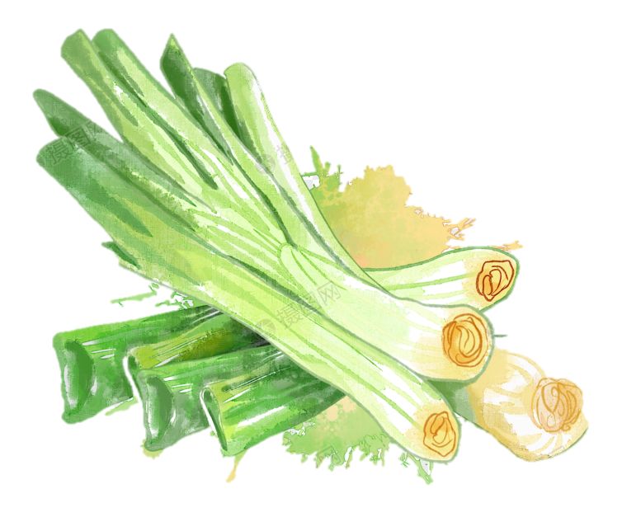

41.依據第三段，下列何者可能為作者旅居荷蘭時家常菜單中所沒有的？
（A）小菜：青蔥豆腐（B）開胃菜：冷盤橄欖油醃漬蔥（C）湯品：蔥花蝦皮蘿蔔湯（D）主菜：蔥爆牛肉佐烙餅。
42.根據本文的寫作手法，下列何者正確？
（A）第一段中作者以味覺、聽覺描摹燒蔥引發食欲的狀態
（B）第二段中作者認為蔥之於菜餚不過是居於配角的陪襯地位，並非關鍵
（C）全文大意為比較蔥的型態與滋味，突顯此食材的價值
（D）全文主旨為記述生活事件與回憶，彰顯自己對蔥的喜愛。
（四） 老男人的菜市場（節錄） 劉克襄
【第一則】 重出江湖的白蓮霧
半甲子前，紅色品系的蓮霧經由嫁接、配種，不斷地改良上市。蓮霧愈紅愈加受到喜愛，終而有黑珍珠、黑金剛等精選產物，為臺爭光。反之，卻也爆發諸多農藥濫用、土壤鹽化等嚴重的環境問題。而過去棄如敝屣的白色蓮霧，在蔬果多樣化的鼓舞下，如今也鹹魚翻生，逐漸在水果攤占有一席之地。
重新站上舞台的白蓮霧，大抵以一個更美的稱呼上市，叫「翠玉蓮霧」。我半信半疑，試咬一口，其過去那種酸澀確實存在。尤其是那外皮帶點青綠的，輕輕啃咀時，釋出檸檬般的酸味和果香。內裡的果肉則有些甜，不若一般蓮霧的厚重。但淺白色的，可能就無此層次的內涵。大體而言，它有一般紅色蓮霧無法展現的回甘。
其實，早年鄉野到處都是蓮霧樹，白蓮霧也常邂逅。如今，一些荒廢的老欉都還找得到。早年的老欉往往特別高大，彷彿大傘籠罩下來，果實結得多，毛毛蟲也很多。以前爬上去摘食，總有所顧忌，多半用竹竿打落。同時，吃到的蓮霧，裡面常有一粒黑色的大種籽，有時搖晃著還有聲音，像另一種消失的蓮霧近親，風鼓。果眾蟲多，我猜想，這些恐也都是蓮霧的生長策略吧！
翠玉蓮霧風味雖接近，卻無半顆種籽。感覺上，還是有些落差，好像還沒吃到過去的白蓮霧精神。有機會，我再到現場的果園觀看，多數長得不高，一如紅色的蓮霧，形成田園般的整齊，非常容易摘取。看到衛兵般的翠玉蓮霧，不免懷念早年的大樹身影。儘管摘得辛苦，吃得也麻煩，但水果的滋味，有時還不在果肉本身而已，連擷取過程的辛酸，合該也是我們跟蓮霧互動的必要內涵吧。
【第二則】 自負的土芒果
在南部買土檨仔，我偏愛現場選購。甚至喜歡一邊吃，一邊觀看芒果樹，到底是生長在何種環境，還有年紀。
我更期望邂逅老欉。若是能遇到一棵百年的，以常綠蓊鬱、老態龍鍾的身軀佇立，依然結出纍纍肥碩的果實，勢必會很激動。等吃到了，又是另一層次的喜悅。那瘦小果實，青綠薄皮的橢圓外貌，未熟時，其實野性甚烈，適合醃漬為情人果。等軟熟了，內裡種子肥大，果肉纖維粗多，還未吃，就感覺有塞牙縫的壓力。但相對地，當其金黃的果肉釋放出難以抵擋的濃郁芳香，還有膩人的甜味，相信品嘗到這樣老欉的果實，一定是那年夏天最感動的經驗。
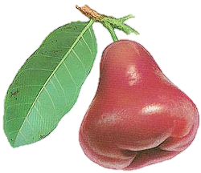
43.在第一則中，作者對於「翠玉蓮霧」的敘述，何者正確？
（A）白蓮霧在古早時期便被稱作「翠玉蓮霧」，持續受到人們喜愛
（B）作者認為紅色蓮霧的口感不若翠玉蓮霧，前者會回甘
（C）作者尋找翠玉蓮霧的老欉，並發覺一如童年記憶中的樣貌
（D）作者懷念的「白蓮霧精神」其實指的是懷念兒時的採果經驗。
44.作者從哪兩個層面描寫白蓮霧及土芒果？
（A）品種介紹與口感味道（B）採收用途與熟成季節（C）口感味道與果肉香氣（D）老欉、新欉變化與果實樣貌。
45.請問有關兩則的說明，何者正確？
（A）兩則都連結了作者的兒時經驗 （B）兩則都使用了對比手法
（C）共同展現出作者對老欉的固執與嚮往 （D）反映作者對於臺灣本土水果的刁鑽與嚴格。
（五） 午後的病房課(節錄) 蔡文騫
「你敢是真的欲出國讀冊喔？」
阿公的聲調聽起來並不像真的問句，和方才下午大多數的時間一樣，他好像只是自言自語著，我們兩個看起來聊了很久，其實卻鮮少交集，往往是以沈默回答了彼此的問題，然後再重新由無關緊要的小事說起。
這次不等我回答，說完這句話阿公就起身去拿擱在進屋處角落的釣竿和冰箱然後急忙地出門了。甚至連門扉也沒有闔上。或許阿公真的是怕耽擱錯過魚群活躍的時刻，又或者他不希望我看見他那時的表情，事實上，記憶裡在這座低矮陰溼的老合院內，我從來看不清楚誰的表情，不論是阿公的，父親的，或叔伯鄰人的，每個人的眉眼鼻口，都像是被強勁鹹濕的海風吹皺成了一團，糾結複雜難以理解是哭或是笑。
從小阿公總是栩栩如生地描繪，每值出海季節的盛況，淺淺而清澈的潟湖內萬魚攢動翻騰，數百艘漁船從早到晚來回穿梭，雖然已經是數十年前的記憶了，但阿公仍堅持，這兩天適逢作大潮，加上季風正盛，魚群入港避風浪，指給我看連那整排老木麻黃都給吹得搖搖晃晃，正是再好不過的釣魚時機。
由黃轉紅的夕陽持續變大，向海面迫近，陣陣晚風吹送火燒雲鑲金邊的烈焰向陸地襲來，阿公沿海岸線走去，黝黑乾瘦的身影越拉越長，海邊鹽分地帶土壤貧脊且風勢凌厲，樹形不高但大多堅毅挺拔，生於斯長於斯的阿公，自然也有類似的特質。
猜想此時阿公已經熟練地越過防風林和堤防，隱身在消波塊的空隙間垂釣他的美好回憶。
我坐在屋裏，看著老舊的門櫺框出一幅畫面，我記得那同樣也是一個悶熱的黃昏，在搬家前最後一次我坐在這裡像這樣看著，看父親忙著將大箱小箱打包好的東西運上發財小貨車，母親像是迫不及待地早早坐上了右前方的座位，我沒有哭鬧只是靜靜坐著不肯離開，父親強行把我拉上車之後總算是帶齊了行李，長鏡頭裡我們在一小段的顛簸晃動之後，很快駛離了那個畫面。
那時阿公也是什麼話都沒說，只是安靜地拿起他的釣具反方向往海港口慢慢走去。
46.根據本文內容，下列敘述何者錯誤？
（A）作者以黃昏為背景，來敘述現在和十年前搬家的情景，凸顯出阿公沉靜寡言的形象
（B）融入生長環境的阿公，了解自然的變化和魚群多寡的關聯
（C）阿公的個性堅毅挺拔，面對兒孫的離去心中不忍，只能獨自以垂釣消化情緒。
（D）作者看不清楚阿公的表情，象徵著不能理解阿公的內在心緒，彼此關係有著無法跨越的鴻溝。
47.關於本文寫作手法的分析，下列何者正確？
（A）藉由描摹夕陽時分的場景變化，表達阿公瘦弱的身世苦楚（B）聚焦於釣魚活動的興衰，表達漁村變遷的對比
（C）利用今昔交錯的時空敘述，漸次寫出阿公的內在特質（D）作者對聽覺印象觀察入微，以此拼貼出兒時記憶。
（六） 失控的戰爭？
大部分的歷史告訴我們，人們必須對抗自然才能生存。但從這個世紀開始，人類終於發現，唯有保護自然，才能生存。
法國生態學家 雅克．伊夫．庫斯托
位於青藏高原南側的喜馬拉雅山是亞洲主要河川的源頭，供應著數億人的用水。但在過去30年內，青藏高原的溫度攀升將近1度。西藏地區的氣溫更以每年0.06度的速度逐年攀升。溫度的提升對長度不到4公里的冰川影響極為劇烈，若升溫的現象持續下去，這些冰川甚至有可能消失殆盡，而長江流域的冰川面積縮減的比率將會超過60%，這對日漸嚴重的水資源短缺問題，無疑是雪上加霜。若冰川繼續融化，數十年之後，我們的後代是否還有冰川能夠儲水？ | 植物是天然的「碳庫」；當它們被砍伐或燃燒，儲存在內部的碳就會隨之釋放到大氣層，植物腐敗時甚至會產生比二氧化碳強烈的溫室氣體 甲烷。目前森林砍伐所造成的溫室氣體排放量超過全球排放總量的20%。溫差和降雨的不穩定會影響林木的生長，而氣候變遷可能會引起更頻繁的旱災和森林大火。  昆蟲也是森林生態中重要的一環，牠可以分解廢物、清除生病的樹木並作為鳥類的食物。但是在日趨溫暖和乾燥的氣候下，有害昆蟲侵襲森林的頻率逐漸增加，嚴重影響林木的生長。過去受制於寒冷氣候的病蟲害，隨著氣候變遷，開始大量繁殖擴散。
即使些微的海平面上升，也會對人類生活帶來劇烈的影響，舉凡海岸線被侵蝕、海水倒灌和河川鹽度上升。除此之外，沿海重要的漁業、珊瑚礁、生物棲息地也會因此受到威脅。不同地區的海平面升降會因海水環流和風壓而有所差異，暴風及大潮可能會加劇海面上升所造成的影響。 | 稻米是全球的主要糧食作物之一，但稻米對溫度的變化十分敏感，氣溫的持續上升恐會造成收成量明顯下跌。氣候變遷所帶來的高溫、乾旱、蟲害會導致農作物生產不穩定與品質下降，並變相增加農藥和除草劑的使用量，長遠而言會對環境與糧食供應造成嚴重的影響。

48.作者在文章開頭引用雅克．伊夫．庫斯托的話，應是想起到哪些作用？

甲、藉此引起讀者的閱讀動機 乙、與文章的內容敘述互為印證
丙、引用精確數據增加說服力 丁、突顯此議題的嚴重和急迫性
（A）甲乙丙 （B）甲乙丁 （C）乙丙丁 （D）甲丙丁。
49.請問下列哪一個政策可從源頭解決文章所提到的問題？
（A）政府介入開發，避免過度整伐森林地與管控碳排放 （B）設立多元的稻米生產管道和機制，以解決糧食問題
（C）管控沿海重要的漁業、珊瑚礁、生物棲息地等地域，以解決水資源短缺問題
（D）以填海造陸的方式，來解決海平面上升所造成土地被淹沒的問題。
50.下列敘述何者與資料文字不符？
（A）作者在文中以稻米而非其他糧食作物為例，是因為稻米為主要的糧食作物之一
（B）冰川因為溫室效應而消融的現象，對水資源短缺問題來說是火上添油
（C）病蟲害的加劇也會因為破壞作為碳庫的森林生態，而影響溫室效應
（D）總結而言，這篇文章要探討的主要議題為氣候暖化。
~試題結束，請小心檢查~

